**מעבדת אסמבלר - מעבדה מספר 7 – סמסטר ב**

**נושא: מאקרו - המשך**

**שאלה מס.1**

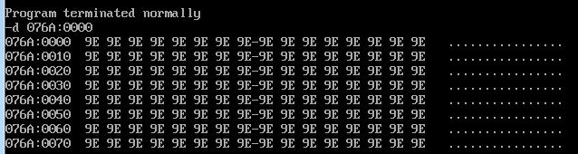

**שאלה מס.2**

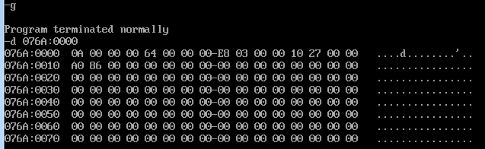

**שאלה מס.3**

sxchg macro

mov bp,sp

mov ax,[bp]

xchg al,ah

mov [bp],ax

endm